ЦЕНТР ПО САПРОПЕЛЮ
Астрахань. ул. Ульянова, 67 тел. +79086132220, +79608517317 e-mail; danil@astranet.ru www.saprex.ru www.sapropex.ru

ПРОИЗВОДСТВЕННОЕ ОБОРУДОВАНИЕ ДЛЯ ЦЕХА СМЕШЕНИЯ И ФАСОВКИ СЫПУЧИХ ГРУНТОВЫХ СМЕСЕЙ И САПРОПЕЛЯ В МЕШКИ
(комплект фермера)

Данный комплекс оборудования предназначен для цехов переработки и фасовки сыпучих веществ, таких как сапропель, торфо-сапропелевые и органо-минеральные смеси, грунты, песок строительный и формовочный, садовая земля, почвогрунты и рекультиванты, почвообразователи, лежалый навоз и помет, слежавшиеся глины, зерновой фураж, др.

Производственная линия цеха по выпуску сыпучей продукции представлена на рисунке ниже.

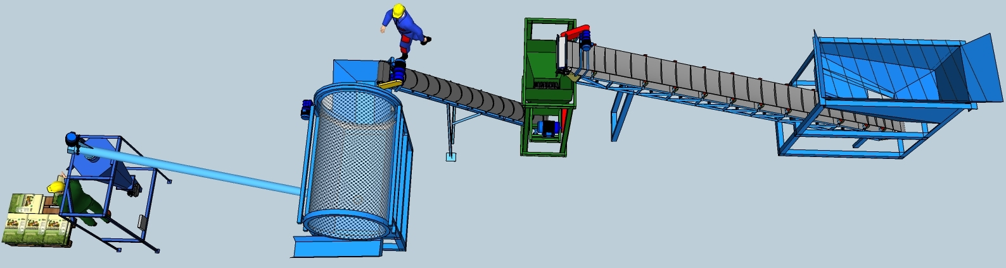

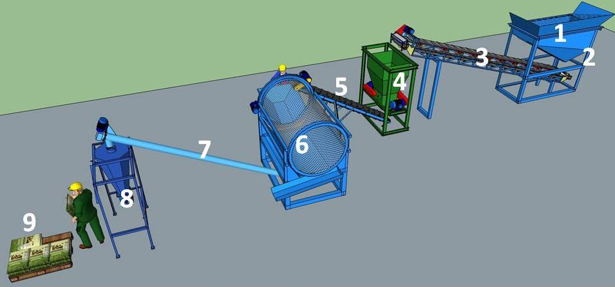
Общий вид цеха смешения грунтосмесей и их фасовки в мешки

Базовый комплект оборудования включает в себя:
1. Колосники отсева крупногабаритных включений
2. Загрузочный бункер
3. Наклонный ленточный транспортер с магнитным металлоуловителем
4. Измельчитель дисковый ИД-300 или его аналог
5. Наклонный ленточный транспортер
6. Барабанный просеиватель продукции или его аналог
7. Шнековый или ленточный наклонный транспортер
8. Фасовочный комплекс сыпучей продукции в мешки от 10 до 50 л
9. Поддон с готовой продукцией

Технологический процесс осуществляется следующим образом: сырье – 1-4 компонента влажностью не более 40% с базисного склада загружается погрузчиком ТО-28 и доставляется в цех смешения и фасовки.
Фронтальный погрузчик, желательно, укомплектовать ковшовой просевающей дробилкой типа ЗТМ. Грубоизмельченная ковшовой дробилкой масса сырья загружается через колосники 1 в загрузочный бункер 2. Часть крупных включений в смеси отсеивается, вторая часть наклонным ленточным транспортером 3 подается в измельчитель ИД-300. После измельчения до фракции max 2-3 мм, сырье подается в барабанный просеиватель 6, просеивается на две фракции и подается шнековым конвейером 7 в бункер фасовочного узла 8. Материал затаривается в пакеты, мешки, ведра или др. тару, укладывается на поддон 9 и доставляется в склад.
Поизводительность линии с рафасовкой сыпучего продукта в мешки 10-25 л равна 10 м³/ч
Энергопотребление, кВт – не более 26
Обслуживающий персонал на оборудовании – 3 чел.
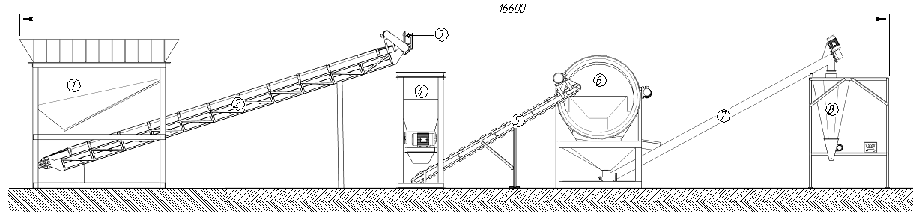
Линия смешения и фасовки грунтосмесей и удобрений из сапропеля влажностью не более 40%

Спецификация основного оборудования цеха смешения и переработки грунтосмесей и сапропеля в товарную продукцию

1. Участка подготовки
№ | Наименование | Количество | Марка
1 | Фронтальный погрузчик | 1 | ТО-28  3ТМ-245
2 | Ковшовая просеивающая дробилка | 1 | ТО-28  3ТМ-245
Итого: |  | 2 | ТО-28  3ТМ-245

Участка смешения и фасовки
№ | Наименование | Количество | Марка
1 | Загрузочный бункер с колосниками | 1 | ТЛЖ  ЛК-Н-400  ИД-300
2 | Наклонный ленточный транспортер | 2 | ТЛЖ  ЛК-Н-400  ИД-300
3 | Измельчитель | 1 | ТЛЖ  ЛК-Н-400  ИД-300
4 | Барабанный просеиватель с пневмоочисткой сетки | 1
5 | Шнековый наклонный конвейер | 1 | ВК-159
6 | Фасовочный узел | 1 | УФ-ТА
7 | Поддон | 1 | УФ-ТА
Итого: |  | 8 | УФ-ТА

ПРОЕКТНОЕ ОБОСНОВАНИЕ ПРОИЗВОДСТВЕННО-ФАСОВОЧНОГО БИЗНЕСА

СОДЕРЖАНИЕ
Договор на выполнение работ
Введение
Глава 1. Сапропель (донный ил) как высокоэффективное органо-минеральное удобрение
1.1. Гранулированный и сыпучий сапропель (донный ил)
Глава 2. СПРОС НА ПРОДУКЦИЮ

2.1. Рынок удобрений из сапропеля (донных илов)
Глава 3. ПРЕДЛАГАЕМАЯ ФАСОВКА ПРОДУКЦИИ НА РЫНОК САПРОПЕЛЯ
ВЫВОДЫ
Глава 4. Район проведения работ
5.1. Стандарты РФ для производства удобрений из донного ила (сапропеля)
5.2. Склад сырья – сапропеля влажностью не более 40%
Глава 6. Данные по лабораторным исследованиям исходного сырья – сапропеля на складе
ЗАКЛЮЧЕНИЕ О ПРИГОДНОСТИ
ПРЕДВАРИТЕЛЬНОЕ ТЕХНИКО-ЭКОНОМИЧЕСКОЕ ЗАКЛЮЧЕНИЕ
ПРОЕКТИРОВАНИЕ ПОЛНОГО ЦИКЛА ПЕРЕРАБОТКИ САПРОПЕЛЯ В ТОВАРНУЮ ПРОДУКЦИЮ
Глава 7. Рекомендации по выбору промплощадки и оборудования смешения и фасовки
Глава 8. Рекомендации по технологии производства удобрений и удобрительных смесей
8.1. Спецификация основного оборудования цеха производства грунтосмесей
Приложения
Список Графических приложений
Список литературы
Специальная литература по добыче сапропеля

Графические приложения

1 Лист 1. СХЕМА РАСПОЛОЖЕНИЯ СЫРЬЕВОГО СКЛАДА ДЛЯ ПРОИЗВОДСТВА УДОБРЕНИЙ и удобрительных смесей. В программе Kompas V.13
2. Линия производства грунтосмесей. В программе Sketch Up
3. Видеофайл базового комплекта оборудования цеха производства удобрений и удобрительных смесей с фасовкой в клапанные мешки. В программе Scketch Up
4. Инструкция по использованию программ.doc
5. Лист 2. Схема расположения оборудования в производственной линии. В программе Kompas V.13
6. ГОСТ Р 54000-2010. pdf

Сроки подготовки Проектного обоснования производства – 0.3-1,0 мес. Стоимость – 96-140 тыс. руб.
Сроки изготовления и поставки оборудования – не более 2.5 мес.
Стоимость комплекта оборудования цеха смешения и фасовки (на 25.07.2015 г) без ковшовой просеивающей дробилки от 3408000 руб. до 3615000 руб. в зависимости от требуемой производительности и начальных свойств сырья.

При смешении 2 и более компонентов для приготовления сыпучей продукции с расфасовкой в мешки и мягкие контейнеры потребуется более усовершенствованная линия, чем описанная выше.
Линия комплектуется двухбункерным дозатором ДЗ, более производительным измельчителем и барабанным просеивателем, обеспечивающими технологический процесс.

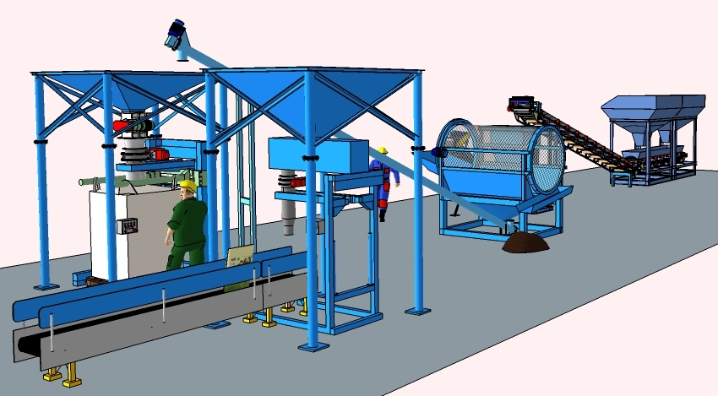

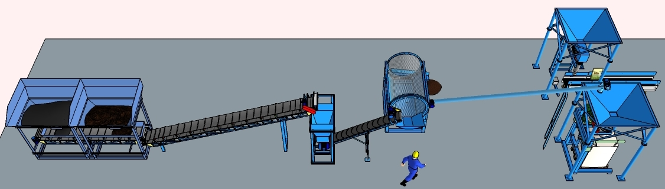

Стоимость данного комплекта оборудования цеха смешения и фасовки (на 25.07.2015 г) без ковшовой просеивающей дробилки от 3860000 руб. до 4120000 руб. в зависимости от требуемой производительности и начальных свойств сырья.
